毛概重点问题实录
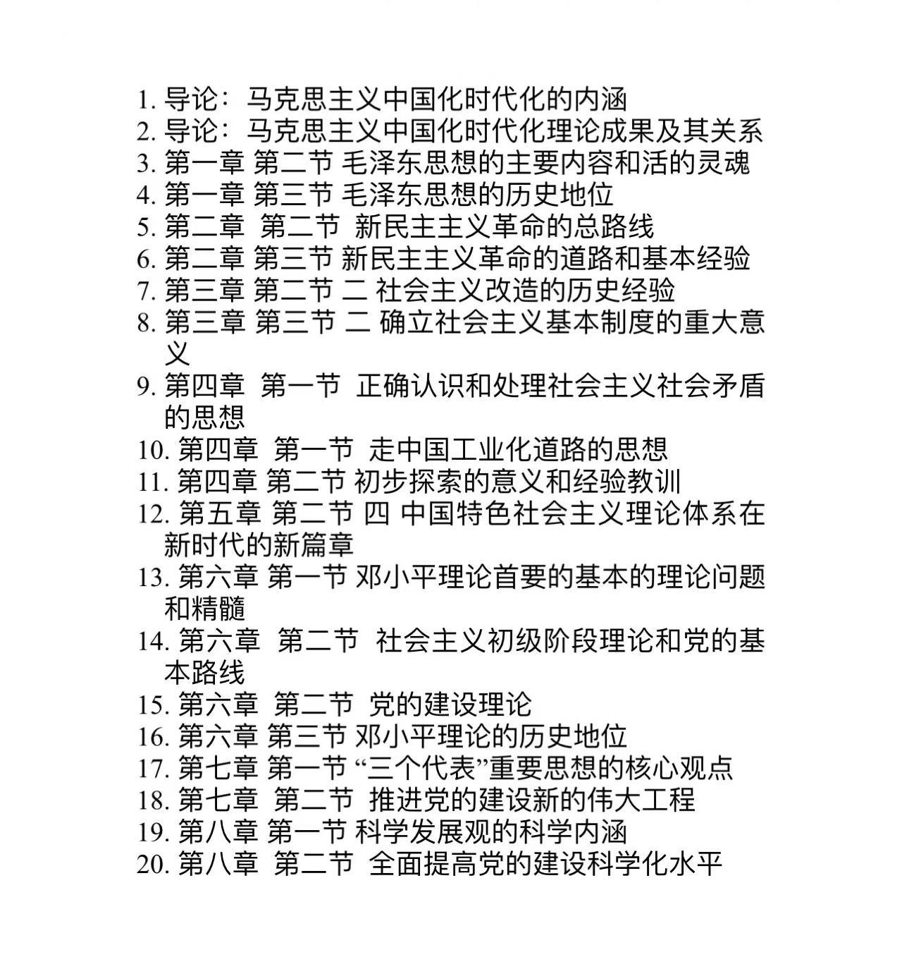 | 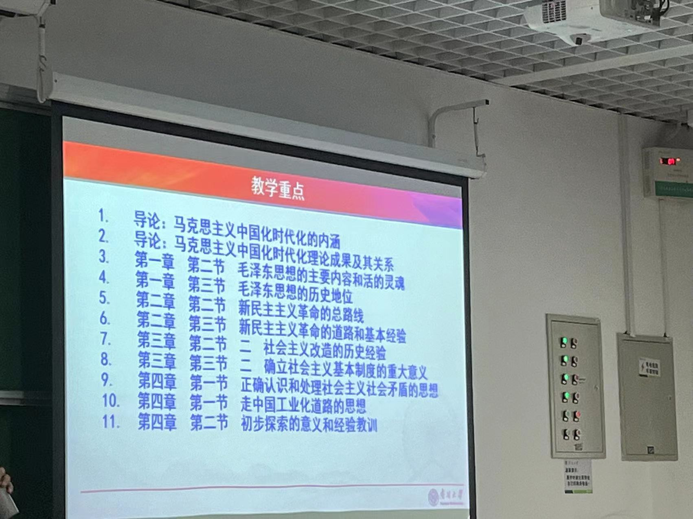  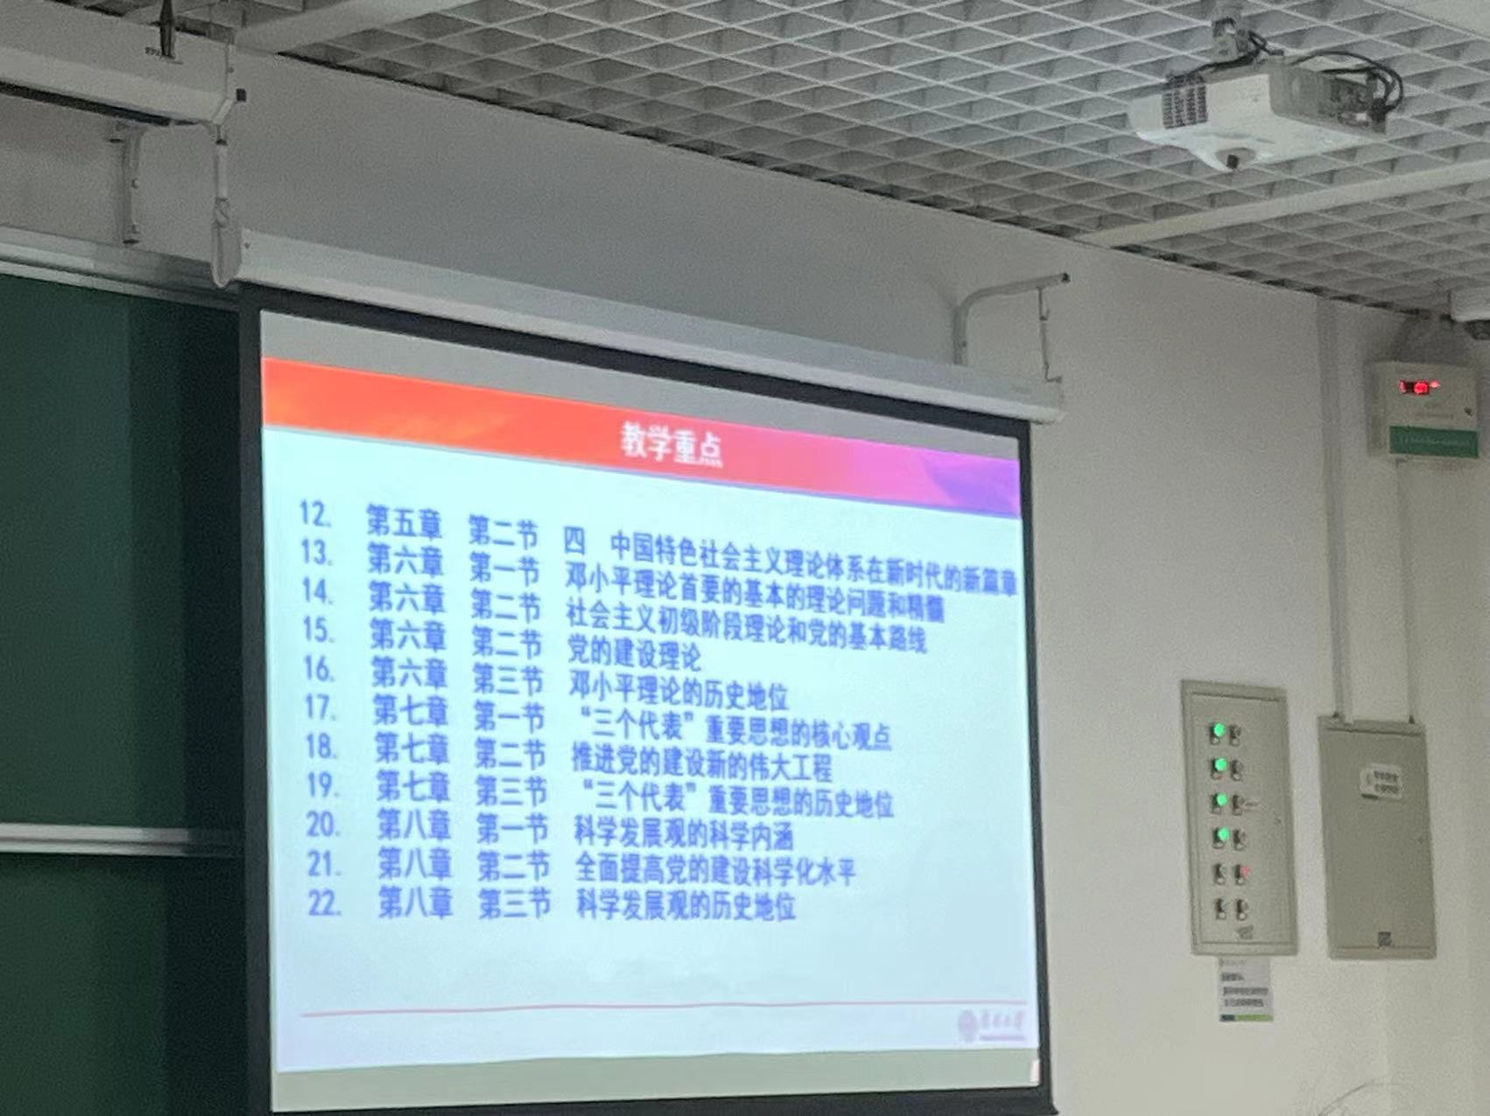
以上是老师给的重点，有差异，但是大差不差

Chapter0

马克思主义中国化时代化的内涵
- 马克思主义中国化时代化的定义
- 立足中国国情和时代特点
- 坚持把马克思主义基本原理同中国具体实际相结合，同中华优秀传统文化相结合
- 深入研究和解决中国革命、建设、改革不同历史时期的实际问题，真正搞懂面临的时代课题，不断吸收新的时代内容，科学回答时代提出的重大理论和实践课题，创造新的理论成果
- 马克思主义中国化时代化的科学内涵
- 运用马克思主义的立场、观点和方法，观察时代、把握时代、引领时代，解决中国革命、建设、改革中的实际问题
- 总结和提炼中国革命、建设、改革的实践经验并将其上升为理论，不断丰富和发展马克思主义的理论宝库，赋予马克思主义以新的时代内涵
- 运用中国人民喜闻乐见的民族语言来阐述马克思主义，使其根植于中华优秀传统文化的土壤之中，具有中国特色、中国风格、中国气派
- 如何推进马克思主义中国化时代化？
- 推进马克思主义中国化时代化试一个追求真理、揭示真理、笃行真理的过程
- 随着时代、实践、科学发展而不断发展的开放的理论体系，没有结束真理，而是开辟了通向真理的道路
- 对待马克思主义，不能采取教条主义的态度，也不能采用实用主义的态度
- 准确把握马克思主义中国化时代化的科学内涵，要做到坚持马克思主义和发展马克思主义相统一
- 坚持马克思主义，最重要的是坚持马克思主义基本原理和贯穿其中的立场、观点、方法，坚定不移坚持马克思主义指导地位，任何时候任何情况下都不动摇
- 坚持马克思主义，一定要有发展的观点，一定要以我们正在做的事情为中心，着眼于马克思主义理论的运用，着眼于对实际问题的理论思考，着眼于新的实践和新的发展
- 坚持和发展马克思主义，必须同中国具体实际相结合、同中华优秀传统文化相结合
- 坚持解放思想、实事求是、与时俱进、求真务实，一切从实际出发。着眼解决革命、建设、改革中的实际问题
- 坚定历史自信、文化自信，坚持古为今用、推陈出新，把马克思主义思想精髓同中华优秀传统文化精华贯通起来、同人民群众日用而不觉的共同价值观念融通起来，让马克思主义在中国牢牢扎根

马克思主义中国化时代化理论成果及其关系
- 理论成果
- 毛泽东思想：是马克思列宁主义在中国的运用和发展，是被实践证明了的关于中国革命和建设的正确的理论原则和经验总结，是中国共产党集体智慧的结晶
- 邓小平理论：是中国特色社会主义理论体系的开篇之作
- “三个代表”重要思想：推动了中国特色社会主义提论体系的跨世纪发展
- 科学发展观：实现了中国特色社会主义理论体系在新世纪新阶段的新发展
- 习近平新时代中国特色社会主义思想：谱写了新时代中国特色社会主义新篇章
- 中国共产党以这些作为自己的指导思想和行动指南

- 关系：马克思主义中国化时代化的理论成果是一脉相承又与时俱进的关系
- 一方面，毛泽东思想所蕴含的马克思主义的立场、观点和方法，为中国特色社会主义理论体系提供了基本遵循
- 实事求是、群众路线、独立自主是毛泽东思想活的灵魂，这一具有中国共产党人特色的立场、观点和方法也贯穿于中国特色社会主义理论体系之中
- 另一方面，中国特色社会主义理论体系在新的历史条件下进一步丰富和发展了毛泽东思想
- 毛泽东思想和中国特色社会主义理论体系，都是马克思列宁主义在中国的运用和发展，都以独创性的理论成果丰富和发展了马克思主义的理论宝库，上述提到的都是党和国家必须长期坚持的指导思想，是全国各族人民团结奋斗的共同思想基础

Chapter1

1.1毛泽东思想的主要内容和活的灵魂
- 主要内容
- 新民主主义革命理论
- 新民主主义革命理论是毛泽东思想的基石。毛泽东从中国的历史状况和社会状况出发，深刻研究中国革命的特点和规律，发展了马克思列宁主义关于无产阶级在民主革命中的领导思想，创立了无产阶级领导的，工农联盟为基础的，人民大众的，反对帝国主义、封建主义和官僚资本主义的新民主主义革命的理论。
- 社会主义革命和社会主义建设理论
- 毛泽东思想中关于社会主义革命和社会主义建设的理论，具有很大的探索性和先导性。毛泽东从理论和实践上解决了如何在中国这样一个占世界人口1/4的、经济文化落后的大国建立社会主义制度这一重大问题。这方面的理论主要包括四个方面：
- 创造性地实现了生产资料私有制的社会主义改造；
- 提出人民民主专政理论，丰富了无产阶级专政的学说；
- 提出社会主义建设的十大关系；
- 创造性地提出两类矛盾学说和正确处理人民内部矛盾的理论。
- 革命军队建设和军事战略的理论
- 毛泽东系统解决了如何把以农民为主要成分的革命军队建设成为一支无产阶级性质的、具有严格纪律的、同人民群众保持密切联系的新型人民军队的问题，解决了如何开展人民革命战争，应当实行什么样的战略战术，如何巩固国防等一系列重大方针问题。这一领域主要包含五方面的内容：系统地解决了建设新型人民军队的问题；系统地提出了建设人民军队的思想；提出了人民战争的思想；制定了人民战争的战略、战术原则；提出了建设和发展现代化国防技术的重要思想。
- 政策和策略的理论
- 毛泽东思想中关于政策和策略的内容涉及方方面面，非常广泛，主要围绕两大方面展开：精辟地论证了革命斗争中政策和策略问题的极端重要性；在统一战线中提出了许多重要的政策和策略思想。
- 思想政治工作和文化工作的理论
- 思想政治工作是一切工作的生命线。“一定的文化（当做是观念形态的文化）是一定社会的政治和经济的反映，又给予伟大影响和作用于一定社会的政治和经济；而经济是基础，政治则是经济的集中的表现”掌握思想教育，是团结全党进行伟大政治斗争的中心环节。毛泽东对此提出了许多具有长远意义的重要思想。
- 党的建设理论
- 毛泽东的建党学说成功地解决了在中国这样一个农民和其他小资产阶级占人口大多数的国家里，建设一个马克思主义的无产阶级政党的问题。在这方面主要包含五方面的内容：从思想上建党；理论和实践相结合的作风；“惩前毖后、治病救人”的正确方针；创造了通过批评和自我批评进行马克思列宁主义思想教育的整风形式；要继续保持谦虚谨慎、戒骄戒躁、艰苦奋斗的作风。
- 除了以上6个方面外，毛泽东思想体系中还有关于国际战略和外交工作的理论、关于思想方法和工作方法的理论，等等。毛泽东的哲学著作和其他许多蕴涵着丰富哲学思想的著作，在总结中国革命和建设的经验教训中，深刻地论述和丰富了马克思主义的认识论、辩证法和历史观。
- 活的灵魂
- 实事求是
- 实事求是，就是从实际出发，理论联系实际，就是要把马克思列宁主义普遍原理同中国革命具体实践相结合，反对离开中国社会和中国革命的实际去研究马克思主义。毛泽东指出：“‘实事’就是客观存在着的一切事物，‘是’就是客观事物的内部联系，即规律性，‘求’就是我们去研究。”具体要求如下：
- 坚持实事求是，就要深入实际了解事物的本来面貌，把握事物内在必然联系，按照客观规律办事
- 坚持实事求是，就要清醒认识和正确把握我国基本国情
- 坚持实事求是，就要不断推进实践基础上的理论创新
- 群众路线
- 群众路线，即一切为了群众，一切依靠群众，从群众中来，到群众中去，把党的正确主张变为群众的自觉行动。把马克思列宁主义关于人民群众是历史的创造者的原理系统地运用在党的全部活动中，形成党在一切工作中的群众路线，这是我们党长期在敌我力量悬殊的艰难环境里进行革命活动的无比宝贵的历史经验的总结。只有坚持这一基本原理，我们才能把握历史前进的基本规律。具体要求如下：
- 坚持群众路线，就要坚持人民是推动历史发展的根本力量
- 坚持群众路线，就要坚持全心全意为人民服务的根本宗旨
- 坚持群众路线，就要保持党同人民群众的血肉联系
- 独立自主
- 独立自主，是党从中国实际出发、依靠党和人民力量进行革命、建设、改革的必然结论。具体要求如下：
- 坚持独立自主，就要坚持中国的事情必须由中国人民作主张、自己来处理。
- 坚持独立自主，始终坚持独立自主的和平外交政策，坚持走和平发展道路。既通过维护世界和平发展自己，又通过自身发展维护世界和平。
- 毛泽东思想的活的灵魂，既体现了马克思主义的立场、观点、方法，又具有中国共产党人的特色；既贯穿于毛泽东的全部科学著作和党的重要文献中，又表现在中国共产党人的实践活动中，是党和人民十分宝贵的精神财富。

1.2毛泽东思想的历史地位
- 马克思主义中国化时代化的第一个重大理论成果
- 毛泽东思想是马克思主义中国化时代化第一次历史性飞跃的理论成果，在新民主主义革命、社会主义革命和建设、军队和国防建设、政策和策略、思想政治工作和文化工作、外交工作和党的建设等方面，以独创性的理论丰富和发展了马克思列宁主义。
- 中国革命和建设的科学指南
- 在毛泽东思想的指导下，我们党领导全国人民，找到了一条新民主主义革命的正确道路，推翻了帝国主义、封建主义和官僚资本主义，建立了中华人民共和国，实现了中国从几千年封建专制政治向人民民主的伟大飞跃，确立了社会主义基本制度，实现了中华民族有史以来最为广泛而深刻的社会变革，实现了一穷二白、人口众多的东方大国大步迈进社会主义社会的伟大飞跃。对适合中国国情的社会主义道路进行了艰辛探索，取得了独创性理论成果和巨大成就，为在新的历史时期开创中国特色社会主义提供了宝贵经验、理论准备、物质基础。
- 毛泽东思想关于社会主义建设的基本思想观点，对于建设和发展中国特色社会主义仍然具有十分重要的现实指导作用。
- 中国共产党和中国人民宝贵的精神财富
- 毛泽东追求和倡导的中华民族重新自立于世界民族之林的远大理想，实事求是的思想路线，全心全意为人民服务的根本宗旨，自力更生、艰苦奋斗的革命精神，等等，依然是中国人民不断奋进的强大精神动力，将长期激励和指导我们前进。
- 要对毛泽东思想的历史地位作出科学的、实事求是的评价，正确认识毛泽东的功绩是第一位的，错误是第二位的。毛泽东思想是党的指导思想，是关于中国革命和建设的正确理论原则和经验总结，毛泽东确立的一切从中国实际出发、理论联系实际的思想原则，已成为党的思想路线。毛泽东著作中包含的许多基本原理、原则和科学方法，是有普遍意义的，不管现在还是今后对我们都具有重要的指导作用。

Chapter2

2.1 新民主主义革命的总路线
总路线是党和国家在某个历史阶段制定各方面具体工作路线和政策的总依据，是根本指导路线。
毛泽东完整地总结和概括了新民主主义革命总路线的内容，即无产阶级领导的，人民大众的，反对帝国主义、封建主义和官僚资本主义的革命。新民主主义革命总路线反映了中国革命的基本规律，指明了中国革命的对象、动力、领导力量、性质和前途，是新民主主义革命的指导路线。
- 新民主主义革命的对象：近代中国社会的性质和主要矛盾决定了中国革命的主要敌人就是帝国主义、封建主义和官僚资本主义。
- 新民主主义革命的动力：新民主主义革命的动力包括无产阶级、农民阶级、城市小资产阶级和民族资产阶级。革命的参加者是以农民及其他小资产阶级为主体的人民群众。其中包括民族资产阶级及其他爱国人士在内；
- 新民主主义革命的领导力量：革命的领导权属于无产阶级及其政党，而不属于资产阶级及其政党；
- 新民主主义革命的性质和前途：近代中国半殖民地半封建社会的性质和中国革命的历史任务，决定了新民主主义革命的性质不是无产阶级社会主义革命，而是资产阶级民主主义革命。

2.2 新民主主义革命的道路和基本经验
中国共产党在马克思主义指导下，立足中国国情，走出了一条不同于俄国十月革命的道路，即农村包围城市、武装夺取政权的革命道路。

·形成的必然性
- 中国是一个半殖民地半封建的国家，对外没有民族独立，对内没有民主制度，国民党反动政权凭借其武装力量对人民实行恐怖统治。因此，无产阶级只能用革命的武装反对反革命的武装，走武装夺取政权的道路。
- 农民占中国人的绝大多数，是中国革命的主力军。无产阶级要领导中国革命取得胜利，就必须深入农村，建立广大的农村革命根据地，开展土地革命。这是半殖民地半封建社会的中国，在无产阶级领导下农民斗争的最高形式。
- 中国革命的敌人异常强大，并长期占领中心城市，广大农村是国民党反动统治的薄弱地区。这就决定了中国革命只能走首先在广大农村聚集力量，以农村包围城市、武装夺取政权，最终夺取全国政权而胜利的道路。

·重大意义
- 实现了中国革命由城市向农村的历史性转变和党的工作重心由城市向农村的转变，从而保存和发展了革命力量。
- 揭示了中国革命发展的客观规律，指明了中国革命的正确方向，指出了大革命失败后中国革命走向胜利的正确道路。
- 丰富和发展了马克思主义关于暴力革命的学说，为殖民地半殖民地国家的人民解放斗争提供了重要经验。
- 中国革命道路理论，对于推进马克思主义中国化具有重要的方法论意义。
- 在该理论的指导下，经过浴血奋战，中国完成了新民主主义革命，于1949年建立了中华人民共和国。

·新民主主义革命的三大法宝及其关系（这三大法宝的内容可以简单看一下）
内容：统一战线，武装斗争，党的建设
关系：
- 这三者之间的关系密切相连
- 统一战线和武装斗争是中国革命的两个基本特点，是战胜敌人的两个基本武器
- 统一战线是实行武装斗争的统一战线，武装斗争是统一战线的中心支柱，党的组织则是掌握统一战线和武装斗争这两个武器以实行对敌冲锋陷阵的英勇战士。

Chapter3

3.1 社会主义改造的历史经验
实行适合中国特点的社会主义改造道路，包括对农业、手工业的社会主义改造和对资本主义工商业的社会主义改造。
第一，坚持社会主义工业化建设与社会主义改造同时并举。经过“一五”期间的大规模建设，我国以重工业为重点的社会主义工业化基础已初步建立。实践证明，党坚持社会主义改造与社会主义工业化同时并举的方针，对于在深刻社会变革中保持社会稳定，促进生产力发展，逐步改善人民生活，推动社会进步，都具有十分重要的意义。
第二，采取积极引导、逐步过渡的方式。实践证明，这种逐步过渡的方法符合农民的特点和生产力状况，保护和促进了手工业生产的发展，并且为手工业逐步进行技术改造创造了条件。对资本主义工商业的改造实现和平赎买，不仅利于资本家接受改造，还能发挥私营工商业在扩大生产、维持就业、增加税收等方面的积极作用。中国这场最大深刻的社会变革，不仅没有对生产力的发展造成破坏，而且促进了生产力的发展。
第三，用和平方法进行改造。社会主义改造有社会主义革命性质，坚持用和平的办法，不仅保证了我国社会主义改造的顺利进行，而且维护了社会的稳定，极大地促进了社会主义发展。

我国的社会主义改造取得历史性胜利，同时，也出现了一些失误和偏差。出现这些问题，有指导思想上急于求成、不够谨慎以及工作方法上过于简单的因素，也有受当时历史条件限制而产生的认识上的一些问题。 但是，不能因为出现这些失误和偏差而否定社会主义改造的伟大意义。

在我国社会主义改造的历史上，有两个事实是在世界历史上各种大革命大变动中罕见的：
一是在一个几亿人口大国中比较顺利地实现了如此复杂、困难和深刻的社会变革，不仅没有造成生产力的破坏，反而促进工农业和整个国民经济的发展；
二是这样的变革没有引起巨大的社会动荡，反而极大地加强人民团结，并且是在人民普遍拥护的情况下完成的。这些情况说明我国社会主义改造的基本完成的确是一个伟大的历史性胜利，是中国共产党集体依靠人民所作出的伟大创造。

3.1 社会主义改造的历史经验
确立社会主义基本制度的重大意义
社会主义基本制度的确立是中国历史上最深刻最伟大的社会变革，为当代中国一切发展进步奠定了制度基础，也为中国特色社会主义制度的创新和发展提供重要前提。
社会主义制度的确立，为当代中国一切发展进步奠定了制度基础。社会主义制度的建立极大的提高了工人阶级和广大人民劳动人民的积极性、创造性，极大地促进我国生产力发展；社会主义基本制度以其与社会化大生产的一致性和能够在经济落后条件下尽可能地集中力量办大事的优势，为发展社会生产力开辟了广阔的道路。
我国社会生产力的发展，初步显示了社会主义的优越性。随着社会主义建设的全面展开，生产水平有了很大提高，教科文事业有了很大发展。我国工业化、现代化建设取得的辉煌成就，离不开选择了社会主义道路这个根本的前提条件。
中国共产党深刻认识到，实践中华民族伟大复兴，必须建立符合我国实际的先进社会制度。党领导人民完成社会主义革命，消灭一切剥削制度，确立社会主义基本制度，推进社会主义建设，实现了中华民族有史以来最为广泛而深刻的社会变革。社会主义基本制度的确立，使广大劳动人民真正成为国家的主人。这是中国几千年来阶级关系的最根本变革。
中国社会主义基本制度的确立，使占世界人口四分之一的东方大国进入了社会主义社会，这是世界社会主义发展史上又一个历史性的伟大胜利。它进一步改变了世界政治经济格局，增强了社会主义的力量，对维护世界和平产生了积极影响。
社会主义基本制度的确立，是以毛泽东同志为主要代表的中国共产党人对一个脱胎于本殖民地半封建的东方大国如何进行社会主义革命问题的系统问题和正确解决，是马克思列宁主义关于社会主义革命理论在中国的正确运用和创造性发展的结果。它不仅再次证明马克思列宁主义的真理性，而且以其独创性的理论原则和经验总结丰富和发展了科学社会主义理论。

Chapter4

4.1 正确认识和处理社会主义社会矛盾的思想（内容很多，背关键点自己补充论证）
①关于社会主义社会的基本矛盾，毛泽东分析了社会主义社会的基本矛盾的性质、特点和解决途径，揭示了社会主义社会发展的一般规律。我们国内的主要矛盾，已经是人民对于建立先进的工业国的要求同落后的农业国的现实之间的矛盾，已经是人民对于经济文化迅速发展的需要同当前经济文化不能满足人民需要的状况之间的矛盾。
②关于我国社会的主要矛盾和根本任务，党中央提出，全国人民的主要任务是集中力量发展社会生产力，实现国家工业化、逐步满足人民日益增长的物质和文化需要，要把党和国家的工作重点转到技术革命和社会主义建设上来，要求各级党委要抓社会主义建设工作，全党要学科学、学技术、学新本领。
③关于社会主义社会两类不同性质的矛盾。敌我矛盾和人民内部矛盾是两类性质完全不同的矛盾。一般情况下，人民内部矛盾不是对抗性的，但如果处理不当，也可能发生对抗。反之，有些本来是对抗性的矛盾，如果处理得当、则可以转化为非对抗性的矛盾。因此，必须严格区分和正确处理两类不同性质的矛盾，特别是要正确处理已经居于主导地位的人民内部矛盾。④关于正确处理两类不同性质社会矛盾的基本方法。所谓专政方法，就是运用人民民主专政的国家机器，对于国家内部那些反抗社会主义改造、破坏社会主义建设的敌对分子和严重犯罪分子依法治罪，剥夺他们的政治权利，强迫他们从事劳动，并在劳动中尽量使他们改造成为新人。所谓民主方法，就是讨论的方法、批评的方法、说服教育的方法。
⑤关于正确处理人民内部矛盾的方针。用民主的方法解决人民内部矛盾，这是一个总方针。针对人民内部矛盾在具体实践中的不同情况，毛泽东提出了一系列具体方针、原则，为解决不同形式的人民内部矛盾指明了方向。
⑥关于严格区分两类不同性质矛盾和正确处理人民内部矛盾的目的和意义。关于正确处理人民内部矛盾的问题是社会主义国家政治生活的主题。这一论断的根本着眼点，在于调动一切积极因素，团结一切可以团结的力量，把全党的注意力转到社会主义建设上来。

4.2 走中国工业化道路的思想（内容不多）
内容：毛泽东提出了以农业为基础，以工业为主导，以农轻重为序发展国民经济的总方针，以及一整套“两条腿走路”的工业化发展思路，即重工业和轻工业同时并举，中央工业和地方工业同时并举，沿海工业和内地工业同时并举，大型企业和中小型企业同时并举，等等。走中国工业化道路，必须采取正确的经济建设方针，必须调整和完善所有制结构，必须积极探索适合我国情况的经济体制和运行机制。
意义：实现工业化是中国近代以来历史发展的必然要求，也是民族独立和国家富强的必要条件。毛泽东在《论十大关系》中论述的第一大关系，便是重工业、轻工业和农业的关系。
方法：
- 走中国工业化道路，必须采取正确的经济建设方针
- 走中国工业化道路，必须调整和完善所有制结构
- 走中国工业化道路，必须积极探索适合我国情况的经济体制和运行机制

4.3 初步探索的意义和经验教训
（以下内容与课后题答案完全一致）
重大意义：（可以只背第一句，后面举例论证自己编）
（1）巩固和发展了我国的社会主义制度。面对严峻复杂的国内外形势，党带领全国人民，坚持独立自主、自力更生，开始了大规模的社会主义建设，在经济、政治、文化等各方面都取得了重大成就。这些成就的取得，体现了社会主义制度的优越性，增强了广大人民群众走社会主义道路的信心，社会主义制度也在实践中得到发展。
（2）为开创中国特色社会主义提供了宝贵经验、理论准备、物质基础。在全面建设社会主义时期，党对社会主义建设道路的探索历经艰辛，积累了丰富的经验，也留下了深刻的教训，为改革开放新时期中国特色社会主义的开创和发展提供了重要的思想资源。在探索中形成的一些正确的和比较正确的思想观点，取得的独创性理论成果，尤其是关于社会主义建设的正确理论原则和经验总结，丰富和发展了毛泽东思想，对我国社会主义建设发挥了重要指导作用，为开启新时期新道路奠定了重要的思想基础。在这一探索过程中，我国建立起独立的比较完整的工业体系和国民经济体系。人民解放军得到壮大和提高，由单一的陆军发展成为包括海军、空军和其他技术兵种在内的合成军队。党审时度势调整外交战略，推动恢复我国在联合国的一切合法权利，打开对外工作新局面，推动形成国际社会坚持一个中国原则的格局。
（3）丰富了科学社会主义的理论和实践。在中国建设社会主义，其艰巨性、复杂性在世界社会主义发展史上都是没有先例的。中国的社会主义，既不同于马克思、恩格斯设想的在生产力高度发达基础上建立的社会主义，也不同于在资本主义有一定发展基础上建立的苏联社会主义。党领导人民在开始探索社会主义建设道路时提出了“以苏为鉴”的思想，并且根据自己的实践形成了许多独创性成果，深化了对社会主义的认识。探索的成就表明，社会主义建设没有一个固定不变的模式，各个国家应该根据自己的国情，独立自主地选择适合自己的发展道路。这不仅丰富了中国社会主义的理论与实践，也丰富了科学社会主义的理论与实践，为其他国家的社会主义建设提供了经验和借鉴。
经验教训：（可以都背）
- 必须把马克思主义与中国实际相结合，探索符合中国特点的社会主义建设道路。
- 正确认识社会主义社会的主要矛盾和根本任务，集中力量发展生产力。
- 必须从实际出发进行社会主义建设，建设规模和速度要与国力相适应，不能急于求成。
- 必须发展社会主义民主，健全社会主义法制。
- 必须坚持党的民主集中制和集体领导制度，加强执政党建设。
- 必须坚持对外开放，借鉴和吸收人类文明成果建设社会主义，不能关起门来搞建设。

Chapter5

5.1 关于习思想的系列问题：
（真不敢删，尽量理解记忆，建议考前两三天反复阅读刷熟练度，
大概率记不全，想不起来按理解编/交叉写都行）
党的十八大以来，国内外形势新变化和实践新要求，迫切需要我们从理论和实践的结合上深入回答关系党和国家事业发展、党治国理政的一系列重大时代课题。以习近平同志为核心的党中央统筹把握中华民族伟大复兴战略全局和世界百年未有之大变局（统筹两个大局），坚持把马克思主义基本原理同中国具体实际相结合、同中华优秀传统文化相结合（马克思主义两结合）。坚持毛泽东思想、邓小平理论、“三个代表”重要思想、科学发展观（坚持以往思想），深刻总结并充分运用党成立以来的历史经验，从新的实际出发，创立了习近平新时代中国特色社会主义思想。(总述，在中国特色社会主义理论体系形成发展过程中)
习近平新时代中国特色社会主义思想内涵十分丰富，涵盖新时代坚持和发展中国特色社会主义的总目标、总任务、总体布局、战略布局和发展方向、发展方式、发展动力、战略步骤、外部条件、政治保证等基本问题，并根据新的实践对经济、政治、法治、科技、文化、教育、民生、民族、宗教、社会、生态文明、国家安全、国防和军队、“一国两制”和祖国统一、统一战线、外交、党的建设(17方面，至少记10个)等各方面作出新的理论概括和战略指引。党的十九大、十九届六中全会提出的"十个明确” “十四个坚持” “十三个方面成就”概括了习近平新时代中国特色社会主义思想的主要内容。（习思想的主要内容/内涵）
习近平新时代中国特色社会主义思想科学回答了新时代坚持和发展什么样的中国特色社会主义、怎样坚持和发展中国特色社会主义，建设什么样的社会主义现代化强国、怎样建设社会主义现代化强国，建设什么样的长期执政的马克思主义政党、怎样建设长期执政的马克思主义政党(什么样/怎么样+社会主义/强国/政党，注意修饰搭配)等重大时代课题。2017年，党的十九大把习近平新时代中国特色社会主义思想确立为党必须长期坚持的指导思想并庄严地写入党章，实现了党的指导思想的与时俱进。2018年，十三届全国人大一次会议通过的宪法修正案，郑重地把习近平新时代中国特色社会主义思想载入宪法，实现了国家指导思想的与时俱进(17入党章18入宪法，两个与时俱进)。(习思想的内容/意义/确立为指导思想的历程)
习近平新时代中国特色社会主义思想是对马克思列宁主义、毛泽东思想、邓小平理论、“三个代表”重要思想、科学发展观的继承和发展，是当代中国马克思主义、21世纪马克思主义，是中华文化和中国精神的时代精华，是党和人民实践经验和集体智慧的结晶。是中国特色社会主义理论体系的重要组成部分，是全党全国人民为实现中华民族伟大复兴而奋斗的行动指南。在习近平新时代中国特色社会主义思想指导下，中国共产党领导全国各族人民，统揽伟大斗争、伟大工程、伟大事业、伟大妙想，推动中国特色社会主义进入新时代，实现第一个百年奋斗目标，开启了实现第二个百年奋斗目标新征程。（习思想的历史地位/意义）

5.2 中国特色社会主义的历史地位和当代价值：
一、历史地位：
中国特色社会主义理论体系是中国共产党长期探索的伟大理论创造，同马克思列宁主义、毛泽东思想一脉相承又与时俱进，是马克思主义中国化时代化的重大理论成果。它以全新的视野进一步深化和丰富了对共产党执政规律、社会主义建设规律、人类社会发展规律的认识，是内涵丰富、思想深刻、系统完整的科学理论体系。
二、当代价值：
中国特色社会主义理论体系是全党全国各族人民团结奋斗的共同思想基础，是战胜来自政治、经济、社会和自然界等一切风险和挑战的精神支柱，是坚持和发展中国特色社会主义的行动指南，是全面推进中华民族伟大复兴的根本指针，是我们党最可宝贵的政治和精神财富，必须长期坚持。中国特色社会主义理论体系及其指导下的创新实践，不仅深刻地改变了中国，也对世界社会主义和人类进步事业产生深远影响。（当代价值）

Chapter6

6.1 邓小平理论首要的基本的理论问题（课后思考题）
“什么是社会主义，怎样建设社会主义”，是邓小平在领导改革开放和现代化建设这一新的革命过程中，不断提出和反复提出的首要的基本的理论问题。其问题关键是要在坚持社会主义基本制度的基础上进一步认清社会主义的本质。
“社会主义的本质，是解放生产力，发展生产力，消灭剥削，消除两极分化，最终达到共同富裕。”（社会主义本质论，考过）

邓小平关于社会主义本质的概括，既坚持了科学社会主义的基本原则，又赋予其鲜明的时代特色（原则＋时代特色，套话），反映了人民的利益和时代的要求。是探索中国特色社会主义取得的重大理论成果之一，是对马克思主义的重大发展。这对于我们在坚持社会主义基本制度的基础上推进改革，指导改革沿着合乎社会主义本质要求的方向发展，对于建设中国特色社会主义，具有重大的政治意义、理论意义和实践意义。（三个意义，套话）

6.2 邓小平理论的历史地位（课后思考题）
（起码背住三个大标题）
一、马列主义、毛泽东思想的继承和发展
是马列主义基本原理同当代中国实际和时代特征结合的产物（基本套话，每个都有），是对马列主义毛泽东思想的继承和发展（以后的理论往后加前面的就行了），是全党全国人民集体智慧的结晶（套话、每个都有）。
邓理论坚持解放思想、实事求是（理论精髓），在新的实践基础上既继承前人又突破陈规，开拓了马克思主义的新境界。坚持辩证唯物主义和历史唯物主义的立场观点方法，坚持马克思主义的思想路线，（也是套话）围绕什么是社会主义、怎样建设社会主义的问题，系统回答了在中国这样经济文化比较落后的东方大国建设、巩固和发展社会主义的一系列基本问题，用一系列独创性的思想观点，继承、丰富发展了马列主义毛泽东思想。
二、中国特色社会主义理论体系的开篇之作
邓小平理论第一次比较系统地初步回答了建设中国特色社会主义的一系列基本问题，形成了一个比较完备的科学体系。（这一科学体系贯通哲学、政治经济学、科学社会主义等领域，涵盖经济、政治、科技、教育、文化、民族、军事、外交、统一战线、党的建设等方面）它为我们坚持走自己的路，建设中国特色社会主义提供了根本遵循。
三、改革开放和社会主义现代化建设的科学指南
在邓小平理论指导下，改革开放后的中国发生天翻地覆的变化。迎来了思想的解放、经济的发展、政治的昌明、教育的勃兴、文艺的繁荣，科学的春天。我国社会生产力、综合国力和人民生活都上了一个大台阶，社会主义中国巍然屹立在世界东方。邓小平理论之所以能够如此，就在于以邓小平同志为主要代表的中国共产党人看清了世界和中国的发展大势，深刻了解中国人民和中华民族的深沉愿望，把握住了中国发展的历史规律。
万能句式，xxxxx是党和人民宝贵的精神财富，是xxxx的科学指南，是党和国家必须长期坚持发展的指导思想。

6.3 邓小平理论主要内容（课后思考题）
一、社会主义初级阶段理论和党的基本路线

初级阶段理论：
含义：一，我国社会已是社会主义社会，我们必须坚持而不能离开社会主义。二，我国的社会主义社会还在初级阶段，我们必须从这个实际出发而不能超越这个阶段。社会主义初级阶段具有长期性。不同于社会主义经济基础尚未奠定的过渡时期，又不同于已经实现社会主义现代化的阶段。

基本路线：“领导和团结全国各族人民，以经济建设为中心，坚持四项基本原则，坚持改革开放，自力更生，艰苦创业，为把我国建设成为富强、民主、文明的社会主义现代化国家而奋斗。”即“一个中心，两个基本点”：以经济建设为中心，坚持四项基本原则与改革开放。

二、社会主义根本任务和发展战略理论
三、社会主义改革开放和社会主义市场经济理论
四、两手抓，两手都要硬（物质文明，精神文明）
五、“一国两制”与祖国统一
六、中国特色社会主义外交和国际战略
七、党的建设理论
1、重视马克思主义理论学习是加强党的建设、从而增强我们工作中的原则性、系统性、预见性和创造性的必修课
2、加强组织建设是党的建设的重要环节。
3、加强领导班子建设，培养和选拔德才兼备的各级领导干部，是加强党的建设，保证党的路线的连续性和国家长治久安的根本大计。
4、加强党的建设，必须打好党风建设这场硬仗。
5、加强党的建设一定要重视制度建设。

6.4 邓小平理论的精髓
邓小平理论的精髓：解放思想，实事求是。
其破除了僵化的社会主义模式观念，坚持走自己的路
一切从社会主义初级阶段的实际出发。
有力推动和保证了拨乱反正的进行
破除了在改革开放进程中离开发展生产力抽象谈论姓社姓资的思维定势。

Chapter7
第二个问题可以先背加粗部分（）

7.1怎样准确把握“三个代表”重要思想的核心观点？
1.始终代表中国先进生产力的发展要求，就是党的理论、路线、纲领、方针、政策和各项工作，必须努力符合生产力发展的规律，体现不断推动社会生产力的解放和发展的要求，尤其要体现推动先进生产力发展的要求，通过发展生产力不断提高人民群众的生活水平。
2.始终代表中国先进文化的前进方向，就是党的理论、路线、纲领、方针、政策和各项工作，必须努力体现发展面向现代化、面向世界、面向未来的，民族的科学的大众的社会主义文化的要求，促进全民族思想道德素质和科学文化素质的不断提高，为我国经济发展和社会进步提供精神动力和智力支持。
3.始终代表中国最广大人民的根本利益，就是党的理论、路线、纲领、方针、政策和各项工作，必须坚持把人民的根本利益作为出发点和归宿，充分发挥人民群众的积极性主动性创造性，在社会不断发展进步的基础上，使人民群众不断获得切实的经济、政治、文化利益。

7.2如何理解“三个代表”重要思想的历史地位?
1.“三个代表”重要思想是中国特色社会主义理论体系的丰富发展。“三个代表”重要思想，坚持解放思想、实事求是、与时俱进，紧密结合时代发展的新形势，进一步把理论和实践、继承和发展结合起来，坚持以我国改革开放和现代化建设的实际问题、以我们正在做的事情为中心，着眼于马克思主义理论的运用，着眼于对实际问题的理论思考，着眼于新的实践和新的发展，回应我国广大人民群众的新要求，创造性地运用 了马克思列宁主义、毛泽东思想特别是邓小平理论，形成了富有独创性的新的理论成果。“三个代表”重要思想，深化了我们对新的时代条件下推进中国特色社会主义事业、加强党的建设的规律的认识，以新的思想、观点、论断，继承、丰富和发展了马克思列宁主义、毛泽东思想、邓小平理论，实现了党在指导思想上的又一次与时俱进。
2.“三个代表”重要思想是加强和改进党的建设、推进中国特色社会主义事业的强大理论武器。 “三个代表”重要思想把发展先进生产力、发展先进文化和实现最广大人民的根本利益统一起来，从深层次上揭示了社会主义制度不断完善和发展的途径，从物质基础、文化支撑和社会基础三个方面揭示了社会主义制度自我完善和发展的途径，说明了只有具备雄厚的物质基础、强大的文化支撑和广泛的群众支持，社会主义制度的自我完善和发展才能够实现。“三个代表”重要思想提出了党的建设的新要求，从新的高度提出必须不断改进党的领导方式和执政方式。
3.总之，“三个代表”重要思想在邓小平理论的基础上，进一步回答了什么是社会主义、怎样建设社会主义的问题，创造性地回答了建设什么样的党、怎样建设党的问题，进一步深化了对中国特色社会主义的认识。“三个代表”重要思想反映了当代世界和中国的发展变化对党和国家工作的新要求，是加强和改进党的建设、推进我国社会主义自我完善和发展的强大理论武器，是党和国家必须长期坚持的指导思想，是党和人民的宝贵精神财富。

Chapter8
如果觉得多，可以重点背一下加粗的部分，没加粗就靠编了

8.1 科学发展观的科学内涵
- 第一要义：推动经济社会发展是科学发展观的第一要义。在当代中国，坚持发展是硬道理的本质要求就是坚持科学发展观。
- 必须加快转变经济发展方式。
- 必须推动科学技术的跨越式发展。
- 必须培养高素质创新型人才。
- 必须善于抓住和用好机遇。
- 核心立场：以人为本是科学发展观的核心立场。集中体现了马克思主义的基本原理，体现了党全心全意为人民服务的根本宗旨和推动经济社会发展的根本目的，是社会主义的本质特征。
- 坚持发展为了人民，始终把最广大人民的根本利益放在第一位。
- 坚持发展依靠人民，从人民群众的伟大创造中汲取智慧和力量。
- 坚持发展成果由人民共享，着力提高人民物质文化生活水平。
- 最终是为了实现人的全面发展，增加人民福祉
- 基本要求：全面协调可持续是科学发展观的基本要求。“全面”是指发展要有全面性、整体性，不仅经济要发展，而且各个方面都要发展；“协调”是指发展要有协调性、均衡性，各个方面、各个环节的发展要相互适应、相互促进。“可持续”是指发展要有持久性、连续性，不仅当前要发展，而且要保证长远发展。
- 坚持全面发展，要按照中国特色社会主义事业总体布局，正确认识和把握经济建设、政治建设、文化建设、社会建设、生态文明建设是相互联系、相互促进的有机统一体。
- 坚持协调发展，要保证中国特色社会主义各个领域协调推进。
- 坚持可持续发展，坚定走生产发展、生活富裕、生态良好的文明发展道路。
- 坚持可持续发展，必须建设生态文明
- 根本方法：统筹兼顾是科学发展观的根本方法。深刻体现了唯物辩证法在发展问题上的科学运用，深刻揭示了实现科学发展、促进社会和谐的基本途径，是正确处理经济社会发展中重大关系的方针原则。
- 必须正确认识和妥善处理中国特色社会主义事业中的重大关系。
- 必须认真考虑和对待各方面的发展需要，正确反映和兼顾各阶层各群体的利益要求。
- 要牢牢掌握统筹兼顾的科学思想方法，努力提高战略思维、创新思维、辩证思维能力，不断增强统筹兼顾的本领，更好地推动科学发展。
- 要求既立足当前，又着眼长远，做到兼顾各方、综合平衡。

8.2 全面提高党的建设的科学化水平
- 党的建设是党领导的伟大事业不断取得胜利的重要法宝。形势的发展、事业的开拓、人民的期待，都要求我们以改革创新精神全面推进党的建设新的伟大工程，全面提高党的建设科学化水平。以此应对新的历史条件下党面对的新的挑战。
- 新形势下全面提高党的建设科学化水平的总要求是：要增强紧迫感和责任感，牢牢把握加强党的执政能力建设、先进性和纯洁性建设这条主线，坚持解放思想、改革创新，坚持党要管党、从严治党，全面加强党的思想建设、组织建设、作风建设、反腐倡廉建设、制度建设，增强自我净化，自我完善、自我革新、自我提高能力，建设学习型、服务型、创新型的马克思主义执政党，确保党始终成为中国特色社会主义事业的坚强领导核心。
- 执政能力建设是党执政后的一项根本建设。提高党的建设科学化水平，要注重党的执政能力建设，要认真总结和运用党执政的成功经验，努力认识和把握执政规律，坚持科学执政、民主执政、依法执政，不断研究新情况、解决新问题、创建新机制、增长新本领，不断提高驾驭社会主义市场经济的能力、发展社会主义民主政治的能力、建设社会主义先进文化的能力、构建社会主义和谐社会的能力、应对国际局势和处理国际事务的能力，巩固党的领导核心地位，提高党的执政水平，加强党的建设。
- 保持和发展党的先进性是马克思主义政党自身建设的根本任务和永恒课题。先进性是马克思主义政党的本质属性，是马克思主义政党的生命所系、力量所在。党的先进性建设是具体的历史的，要顺应时代的发展和人民的需要，认真解决党员和党组织在思想组织等方面的突出问题，提高党的创造力，凝聚力，战斗力。发挥党的领导核心作用和战斗堡垒作用，发挥党员的先锋模范作用。同时也要保持党的纯洁性建设，保持党员的思想春节，队伍纯洁，作风纯洁，更好的肩负党的历史使命。
- 党的优良作风是党始终立于不败之地的重要保证。 全心全意为人民服务是党的宗旨，以人为本，执政为民是检验当一切执政活动的最高准则。党的建设必须时刻保持同人民群众的紧密联系。坚持把领导干部作风建设作为党的作风建设的重点工作来抓， 坚决克服形式主义、官僚主义，以优良党风凝聚党心民心、带动政风民风。

8.3 科学发展观的历史地位
- 中国特色社会主义理论体系在新世纪新阶段的接续发展
- 科学发展观是我们党坚持把马克思主义基本原理同当代中国实际和时代特征相结合，继续拓展中国特色社会主义实践、探索中国特色社会主义规律的理论成果。
- 科学发展观是对经济社会发展一般规律认识的深化，是马克思主义关于发展的世界观和方法论的集中体现，是中国特色社会主义理论体系的重要组成部分。
- 科学发展观最鲜明的精神实质是解放思想、实事求是、与时俱进、求真务实，充分体现了马克思列宁主义、毛泽东思想、邓小平理论、“三个代表”重要思想和科学发展观的历史逻辑和内在联系。科学发展观初步形成了马克思主义关于社会主义发展的系统理论，进一步丰富和深化了马克思主义对发展问题的认识。
- 科学发展观同邓小平理论、“三个代表”重要思想，面对着共同的时代课题，面临着共同的历史任务，都贯穿了中国特色社会主义这个主题,都坚持辩证唯物主义和历史唯物主义的世界观方法论，都坚持党的最高纲领和最低纲领的统一，都坚持代表最广大人民根本利益，在理论主题、思想基础、政治理想、根本立场上一以贯之。
- 科学发展观在邓小平理论和“三个代表”重要思想的基础上，进一步回答了什么是社会主义、怎样建设社会主义和建设什么样的党、怎样建设党的问题，创造性地回答了新形势下实现什么样的发展、怎样发展等重大问题，形成了涵盖改革发展稳定、内政外交国防、治党治国治军各方面的系统科学理论，实现了党在指导思想上又一次与时俱进，开辟了当代中国马克思主义发展新境界。
- 全面建设小康社会、加快推进社会主义现代化的根本指针
- 科学发展观不仅是指导经济建设的理论，而且是指导各方面建设的理论；不仅是指导发展的理论，而且是指导党和国家全部工作的理论；不仅是指导实践、推动工作的有力武器，而且是帮助人们认识和把握社会发展规律的世界观和方法论。
- 科学发展观涉及生产力和生产关系、经济基础和上层建筑的各个环节，贯通中国特色社会主义伟大事业和党的建设新的伟大工程的各个方面，进一步深化了对共产党执政规律、社会主义建设规律和人类社会发展规律的认识，是党执政理念的丰富和发展，是全面建设小康社会、加快推进社会主义现代化的根本指针。
- 从党的十六大到党的十八大，我们党深入贯彻落实科学发展观，带领中国人民固和发展了改革开放和社会主义现代化建设大局，把中国特色社会主义推进到新的发展阶段。民生福祉，综合国力、国际竞争力、国际影响力迈上一个大台阶。实践充分证明，科学发展观是指导全面建设小康社会、发展中国特色社会主义的正确理论。
两个大点，感觉写的时候可以加点科学发展观的内容进去

